Hana Kociánová, 413593

Slovníky věcné a pojmové

Tento typ slovníků zkoumá synchronní stav jazyka, tedy jazyk v jeho aktuální formě. Specifikum těchto slovníků spočívá v tom, že hesla v nich nejsou řazena abecedně, ale významově, tematicky jako shluky slov s příbuzným významem, významově nadřazené, podřazené, synonymické či jinak k sobě významově náležící. Místo abecedního řazení bývají tedy věcné slovníky řazeny podle věcných souvislostí do kategorií jako duše, tělo, příroda a jiné. Slovník potom naznačuje vztahy mezi slovy patřícími do stejných významových okruhů, významových polí. Při tvorbě pojmového slovníku postupujeme onomaziologicky, tedy od významu k formě, nikoliv obráceně, jak je to u výkladových slovníků.

Historickou obdobou tematického slovníku jsou *nomenklátory*, např. *Vokabulář* Bartoloměje z Chlumce a *Nomenclator quadrilinguis* Daniela Adama z Veleslavína. Označení tezaurus v české historické tradici zahrnovalo každý obsáhlý slovník. Doslova znamená poklad nebo pokladnice (podobnost s anglickým treasury je tu víc než zřejmá). Můžeme uvést česko-německo-latinský nedokončený slovník *Thesaurus linguae Bohemicae* Jakuba Jana Rosy nebo dílo J. A. Komenského *Linguae Bohemicae thesaurus,* které shořelo při onom nešťastném požáru v Lešně roku 1656.

Nyní se výraz thesaurus, počeštěně tezaurus, používá podle anglického vzoru pro slovníky synonymické. Tvoří jakýsi protiklad ke slovníkům výkladovým. Důraz je kladen na to, že slovník postupuje od významu k formě, nikoliv naopak. Namísto termínu a jeho co nejpřesněji vymezující definice tu máme kruh významu zpřesňovaný výčtem slov.

Věcné slovníky se užívají k výzkumným účelům, v novinářské či překladatelské praxi, ale také jako slovníky synonymické pro širokou veřejnost určené pro chvíle, kdy kroužíme kolem slova, které je „už už na jazyku“. Jejich funkce je tedy výzkumná, deskriptivní (pomáhají vytvářet text), dekódovací (pomáhají textu porozumět), mnemotechnická a texty zpřesňující či ozvláštňující tříděním synonym. Vycházejí ze SSJČ, PSJČ, SSČ, Akademického slovníku cizích slov apod.

V součesné době máme dva velké pojmové slovníky; *Český slovník věcný a synonymický* a *Tezaurus jazyka českého*.

Český slovník věcný a synonymický

Tento slovník vyšel v roce 1969 a je považovaný za první věcný a pojmový slovník češtiny. Je dílem Jiřího Hallera a kol. Celý slovník je vypracován podle práce Wartburga a Halliga *Begriffssystem als grundlage fur die Lexikographie* a Jiřího Filipce *Česká synonyma z hlediska stylistiky a lexikografie*. Slovník má tři díly. Plánovaný čtvrtý nevyšel. Jeho členění je tedy následující.

1.díl: **A**. **Vesmír a svět kolem nás**: I. Obloha a zemské ovzduší, II. Země III., Rostliny IV., Živočichové (1969)

(Rostliny textilní, Rostliny léčivé, Savci, Ptáci, …)

2.díl: **B Člověk**: I. Člověk, bytost tělesná (1974)

(Pohlaví, Lidská plemena, Tělo a údy, Ústrojí a jejich činnost, Ústrojí mluvení (mluvidla), Spánek, …)

3.díl: II. Člověk po stránce duševní (1977)

(Obecně: inteligence, moudrost, schopnosti, Čití, vnímání, Vědomí, vybavování představ, Paměť,…)

4.díl: III. Člověk po stránce společenské (nevyšel)

Jednotlivá hesla jsou z hlediska odborné terminologie na úrovni školních učebnic vyšších tříd. Každé má svůj vlastní ráz. Je zde vždy heslo hlavní a hesla dílčí, přičemž mezi nimi není hierarchický vztah, ale dělení je formální, sdružuje tematický okruh. Dále nezaznamenává mluvnickou shodu a genitivní syntaktická spojení nebo spojení s předložkovým pádem. Zkratky jsou značeny kurzívou a jejich platnost trvá až do užití jiné zkratky nebo značky 7 (tedy zalomení nad poslední literou slova).

Z hlediska makrostruktury jsou hesla tříděna jednak onomaziologicky (významově), ale také abecedně, například u výčtu rostlin. Obšírná a složitá hesla jsou ve vlastních odstavcích a mají vlastní číslo. Heslo obsahuje slova z daného významového okruhu (tj. podstatná jména, přídavná jména, slovesa…). Obsahuje slovní spojení a vazby slov (pádové i slovesné). Význam slov je specifikován zejména u oborných výrazů a méně užívaných slov. Slovník obsahuje též výrazy knižní, slangové a archaické.

Ve slovníku lze vyhledávat buď tematicky, nebo abecedně za pomoci rejstříku, který vyšel zvlášť.

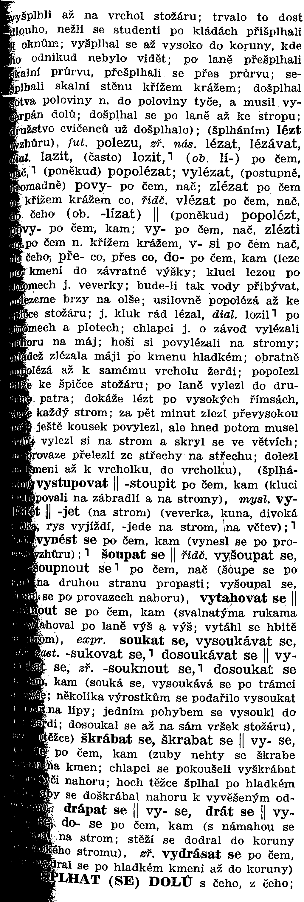**Příklady hesel**

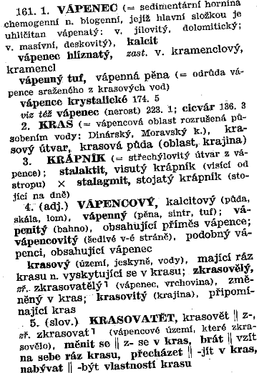

* Heslo z prvního dílu
* Délka není typická, např. heslo kůň je velmi obsažné.
* Dvojitá čára označuje dokonavá slovesa
* Každá strana je označena číselným rozpětím (číslo před heslovým slovem)

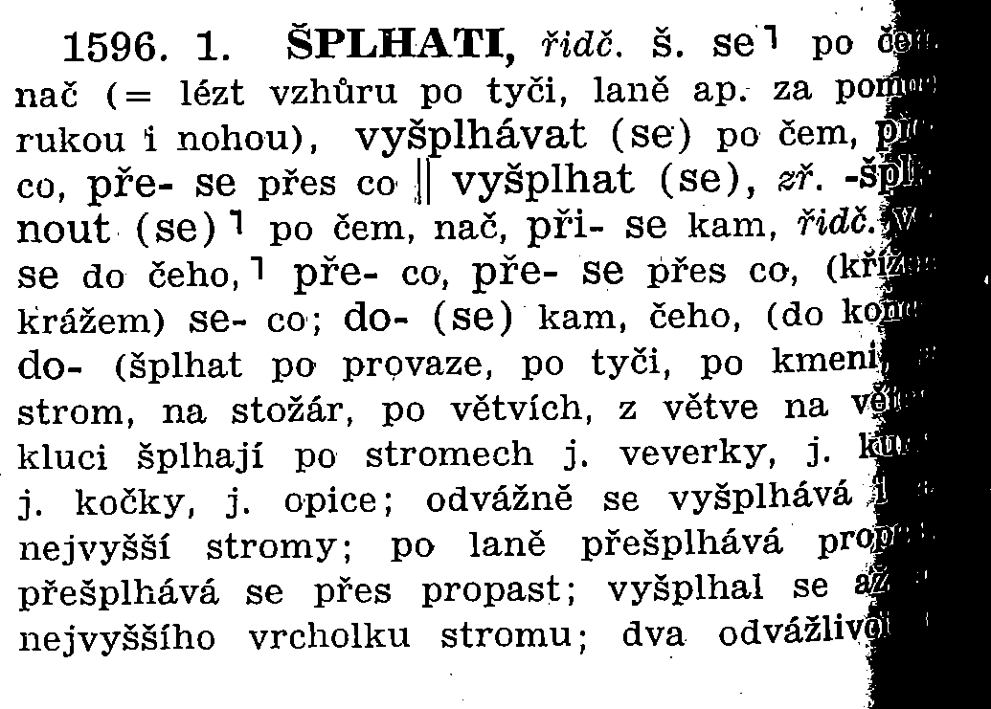Jak již bylo řečeno, hledat můžeme buď tematicky, nebo za pomoci rejstříku.

Heslo z druhého oddílu

Tezaurus jazyka českého, Slovník slov a frází souznačných, blízkých a příbuzných

Jeho autorem je Aleš Klégr (spolu se studenty) a vyšel roku 2007. Byl vytvořen podle anglického vzoru, podle práce P. M. Rogeta (1852). Vychází tedy z jeho plánu klasifikace hesel, který má šest tříd (Abstraktní vztahy, Prostor, Hmota, Intelekt: užívání mysli, Volní oblast: uplatnění vůle, Emoce, náboženství a morálka) rozdělených do 39 sekcí. Každá sekce se skládá z hlav, které tvoří záhlaví vlastních hesel. Tezaurus se dělí na 885 hesel (o tři víc než Rogetův originál), každé se potom rozděluje na část substantivní, adjektivní, slovesnou a adverbiální. Adverbiální část je ale značně široká, zahrnuje i jiné slovní druhy jako předložky, spojky, … Pracuje se zde se zásadou průměrného počtu 300 lexikálních jednotek na heslo. Tezaurus bývá někdy označován za slovník synonym, ale spojuje slova na základě celé řady významových vztahů (taxonomických), nikoli jen synonymie (hierarchicky a tematicky). Jde tedy o komplexní slovník významových polí různého typu a objevují se v něm i okruhy slov spojených mimojazykovým kontextem či dokonce asociativně.

Každé heslo obsahuje všechna slova a slovní spojení vztahující se k danému heslu, jsou hesla obecná. Zahrnují všechny tři onomaziologické kategorie (modifikaci, mutaci, transpozici). Ve slovníku lze vyhledávat buď tematicky díky Rogetovu plánu klasifikace, nebo abecedně za pomoci rejstříku, což je laicky přístupnější.

Tezaurus jazyka českého vznikl na základě projektu Komputerizovaný tezaurus českého jazyka. Grantová agentura Univerzity Karlovy ho schválila v roce 1999 a dokončen byl v roce 2001. První vydání vyšlo koncem roku 2007. Za zdroje si autoři vzali *Slovník spisovného jazyka českého, Slovník spisovné češtiny pro školu a veřejnost, Velký/Akademický slovník cizích slov,* slovníky neologismů, elektronické zdroje, *Encyklopedii Diderot* nebo *Encyklopedii Universum*, korpusy a další specializované terminologické slovníky a databáze jazyka. Narozdíl od *Českého slovníku věcného a synonymického* jde pouze o jeden svazek.

Rogetovský tezaury nemá ochrannou známku, název se tedy nepoužívá jen pro práci samotného Rogeta. Označují se tak anglické slovníky stejného typu, které vycházejí od roku 1892. Přidání jména Roget do názvu synonymického slovníků může být tedy i marketingovým tahem vydavatele a s prací skutečného Rogeta nemusí mít nic společného.

**Příklad hesla**

* 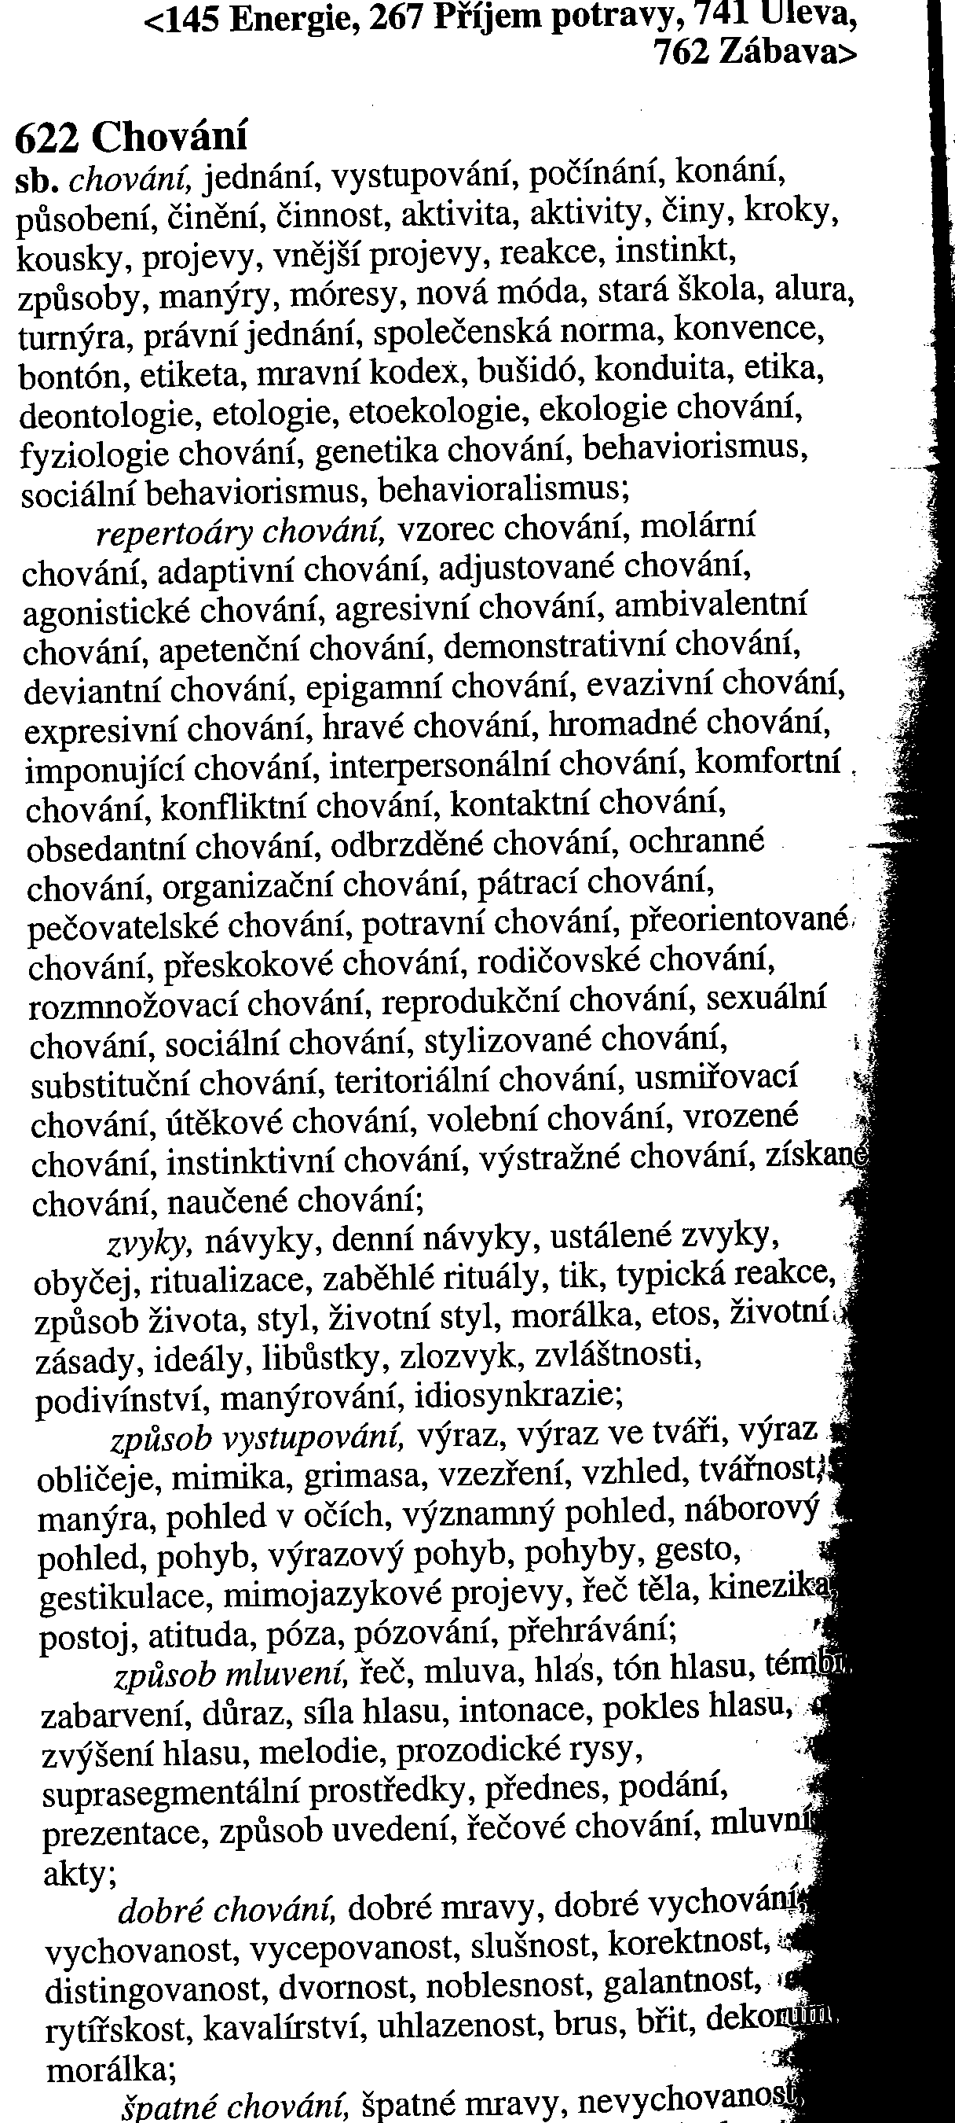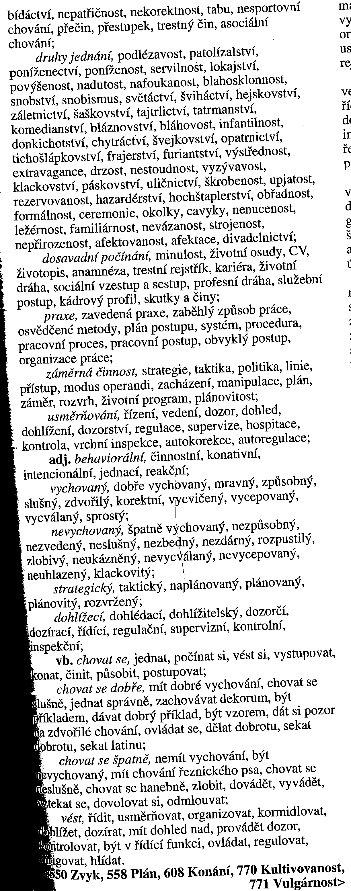Synonyma zde tvoří v podstatě celé slovníkové heslo.
* Slovní druhy označovány tučně zvýrazněnou zkratkou
* Na konci odkazy k podobnému v hranaté závorce a s číslem pro vyhledávání.
* Jednotlivé specifikace značené kurzívou